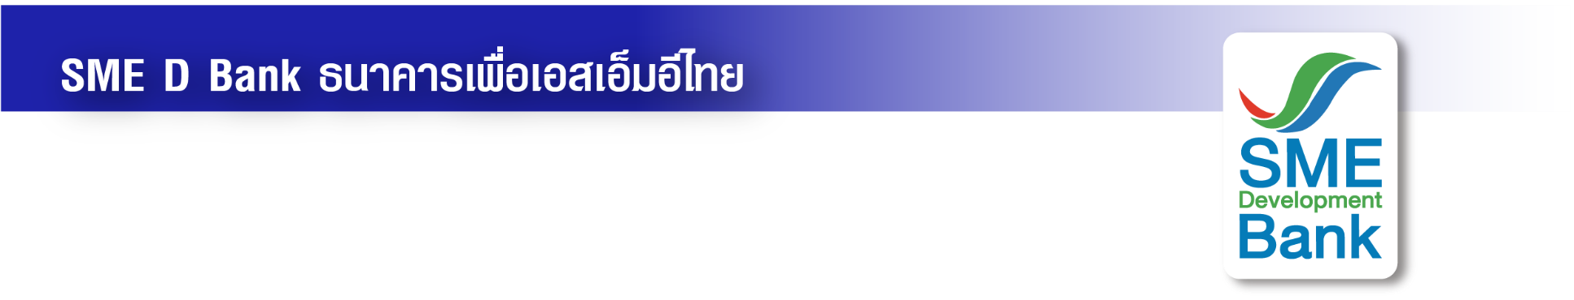

ข่าวประชาสัมพันธ์

16 มีนาคม 2566

**SME D Bank รับรางวัลองค์กรเป็นเลิศ ‘SMART BUSINESS GROWTH AWARD’**

**ตอกย้ำบทบาท “ธนาคารเพื่อเอสเอ็มอีไทย” สนับสนุน SMEs เติบโตยั่งยืน**

**นางสาวนารถนารี รัฐปัตย์** กรรมการผู้จัดการ **ธนาคารพัฒนาวิสาหกิจขนาดกลางและขนาดย่อมแห่งประเทศไทย (ธพว.)** หรือ **SME D Bank** มอบหมาย **นายโมกุล โปษยะพิสิษฐ์** รองกรรมการผู้จัดการ เป็นตัวแทนรับมอบรางวัล **“THAILAND TOP COMPANY AWARDS 2023”** ความเป็นเลิศประเภท **“SMART BUSINESS GROWTH AWARD”** จัดโดย **นิตยสาร Business+ และมหาวิทยาลัยหอการค้าไทย** โดยได้รับเกียรติจาก **ศาสตราจารย์เกียรติคุณ นายแพทย์เกษม วัฒนชัย องคมนตรี** เป็นประธานในพิธีและมอบรางวัล ณ ห้องบอลรูม โรงแรมเรเนซองส์ กรุงเทพฯ เมื่อวันที่ 15 มี.ค.66 ที่ผ่านมา

รางวัลดังกล่าว มอบให้แก่องค์กรที่มีการเติบโตอย่างชาญฉลาด ด้วยแผนงานและกลยุทธ์ที่พร้อมไปสู่ความยั่งยืนซึ่ง SME D Bank มีความเหมาะสมอย่างยิ่ง ด้วยผลงานการดำเนินงานในฐานะ **“ธนาคารเพื่อเอสเอ็มอีไทย”** ที่ชัดแจ้งโดดเด่นจากความมุ่งมั่นและทุ่มเท สนับสนุนผู้ประกอบการเอสเอ็มอีเติบโตยั่งยืน ผ่านกระบวนการ **“เติมทุนคู่พัฒนา”** พาเข้าถึงแหล่งเงินทุน ด้วยผลิตภัณฑ์สินเชื่อครอบคลุมทุกความต้องการเอสเอ็มอีไทย ควบคู่กับการยกระดับด้านบริหารจัดการ นำเทคโนโลยีมาเสริมประสิทธิภาพการทำงาน อีกทั้ง เป็นสถาบันการเงินแห่งแรกของไทยที่สามารถระดมทุนในรูปแบบ “ผลิตภัณฑ์เงินฝาก ESG” ได้สำเร็จ นำไปปล่อยสินเชื่อสนับสนุนเอสเอ็มอีไทยยกระดับสู่ BCG Model สร้างประโยชน์เชิงเศรษฐกิจ สังคม และสิ่งแวดล้อม ควบคู่กับมีกระบวนการพัฒนา เชื่อมโยงร่วมมือกับหน่วยงานพันธมิตร ทั้งภาครัฐและเอกชน จัดอบรม สัมมนา เติมความรู้ ทั้งออนไซต์และออนไลน์

ด้วยแนวทางดังกล่าว ส่งผลให้ปี 2565 ที่ผ่านมา SME D Bank สร้างสถิติใหม่พาผู้ประกอบการเอสเอ็มอีเข้าถึงแหล่งทุนสูงสุดนับแต่ก่อตั้งองค์กรมา 21 ปี มูลค่ากว่า 68,800 ล้านบาท ช่วยสร้างเงินหมุนเวียนในระบบเศรษฐกิจไทยกว่า 315,140 ล้านบาท รักษาการจ้างงานกว่า 226,450 ราย และสร้างประโยชน์จากการพัฒนากว่า 21,860 ราย ทั้งนี้ ตลอดระยะเวลา 3 ปีที่ผ่านมา ในช่วงเกิดสถานการณ์โควิด-19 (2563-2565) SME D Bank สร้างสถิติใหม่เติมทุนช่วยเหลือผู้ประกอบการเอสเอ็มอีสูงสุดต่อเนื่อง วงเงินรวมมากกว่า 160,000 ล้านบาท สร้างเงินหมุนเวียนในระบบเศรษฐกิจกว่า 735,000 ล้านบาท รักษาการจ้างงานได้กว่า 629,000 ราย เหล่านี้ สะท้อนบทบาทของ SME D Bank ในฐานะธนาคารเพื่อเอสเอ็มอีไทย ที่ส่งเสริมและสนับสนุนให้ผู้ประกอบการเอสเอ็มอีไทยเติบโตอย่างเข้มแข็งและยั่งยืน